Kajian Pedagogis Terhadap Model Pekabaran Injil yang  
Kontekstual bagi Anak di SDN 369 Butang Kecamatan Mappak

Kabupaten Tana Toraja

**PER** P US T A K A A N SEKOLAH TINGGI AGAMA NEGERI TORAJA-

Induk

No, Kias

Diaeli/ Hadiah da i



Terima

**Terima dari** Harga

SKRIPSI

Diajukan untuk memenuhi salah satu persyaratan guna memperoleh gelar  
Sarjana Pendidikan Agama Kristen (S.Pd.K)

Oleh

M E L D A  
20113219

JURUSAN PENDIDIKAN AGAMA KRISTEN

SEKOLAH TINGGI AGAMA KRISTEN NEGERI (STAKN) TORAJA

TAHUN 2015

Setelah membaca dan meneliti skripsi yang diberi judul Kajian Pedagogis Terhadap Model Pekabaran Injil yang Kontekstual Bagi Anak di SDN 369 Butang Kecamatan Mappak Kabupaten Tana Toraja yang ditulis oleh:

Nama : Melda

Nirm : 20113219

Jurusan : Pendidikan Agama Kristen

Maka skripsi ini dinyatakan memenuhi syarat untuk dipertanggungjawabkan di meja ujian skripsi STAKN Toraja.

Mengkendek, 18 Juni 2015

Dosen Pembimbing

Pembimbing U,

Pembimbing I,



Nip. 1977112220090011007



**Petrus Tlranda, M.Th**

Nip. 197704122006041001

u

Judul Skripsi : Kajian Pedagogis Terhadap Model Pekabaran Injil yang

Kontekstual Bagi Anak di SDN 369 Butang kecamatan Mappak Kabupaten Tana Toraja

Disiapkan oleh:

Nama : Melda

Nirm : 20113219

Dosen pembimbing ; 1. Yan Malino, S.Th.?M.Pd_K.

2. Petrus Tiranda, M.Th.

Telah dipertahankan oleh penulis di depan dewan penguji saijana (SI) Sekolah Tinggi Agama Kristen Negeri (STAKN) Toraja, pada tanggal 25 Juni 2015, dinyatakan lulus dan diyudisium pada tanggal 01 Juli 2015, dengan predikat kelulusan MEMUASKAN.

Mengkendek, September 2015

^Penguji H

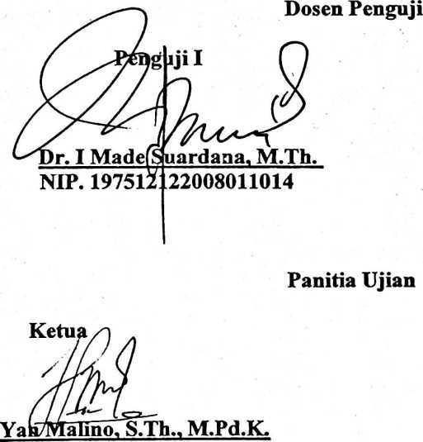

**NIP. 197711222009011007**

**Toraja**



C

**Oktoviandv. M.Si.**

NIP. 19821022015031004

**rSdlmoo^Pam intung, M.Th. ^97607272006041001**

Sekretaris



m&L

NIP. 198611272009012005

ABSTRAK

Melda (20113219), Kajian Pedagogis Terhadap Model Pekabaran Injil yang Kontekstual Bagi Anak di SDN 369 Butang Kecamatan Mappak Kabupaten Tana Toraja. Dibimbing oleh Yan Malino S.Th, M.Pd,K DAN Petrus Tiranda M.Th.

Kajian ini didorong untuk mengabarkan Injil kepada anak di SDN 369 Butang. Model yang digunakan untuk mengabarkan Injil kepada anak di SDN 369 Butang belum maksimal sehingga di butuhkan kreatifitas guru PAK. Model-model mengabarkan Injil secara kontekstual yang tepat di SDN 369 Butang adalah model perilaku, mengerti dan memahami bahasa daerah yang digunakan oleh siswa, mengadakan pendekatan dan persahabatan.

Merespon persoalan model mengabarkan Injil tersebut, maka digunakan metode penelitian kualitatif dengan menggunakan penelitian kepustakaan dan melakukan wawancara dan observasi secara langsung.

Setelah melakukan penelitian penulis menyimpulkan bahwa Model-model mengabarkan Injil belum maksimal digunakan karena kurang memahami cara menggunakannya, guru tidak dibekali dengan model-model PI dan orang tua siswa yang masih menganut kepercayaan Aluk Todolo.

Dengan demikian di perlukan keseriusan Guru PAK terus memperlengkapi diri memahami dengan baik cara menggunakan model-model PI sehingga membuat siswa senang belajar mata pelajaran PAK.